Разъяснили нюансы заполнения ЕФС-1
Обращаем внимание на Письмо Минтруда России от 04.04.2023 N 14-1/10/В-4784.

 | ИЗ ДОКУМЕНТА ВЫ УЗНАЕТЕ  Минтруд ответил на ряд вопросов по заполнению формы ЕФС-1, в частности:  - какой номер проставлять в графе «Индивидуальный номер рабочего места»;  - как отражать сведения о зарплате в случае ее перерасчета с учетом индексации;  - как правильно указывать сведения о договоре ГПХ.
 | КАК НАЙТИ ДОКУМЕНТ В КОНСУЛЬТАНТПЛЮС  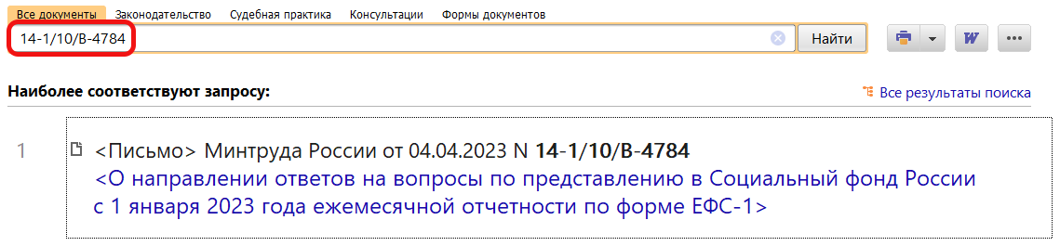
 | ДОПОЛНИТЕЛЬНАЯ ИНФОРМАЦИЯ  Подробности в Обзоре: "ЕФС-1: Минтруд пояснил страхователям нюансы заполнения формы" (КонсультантПлюс, 2023).
 | 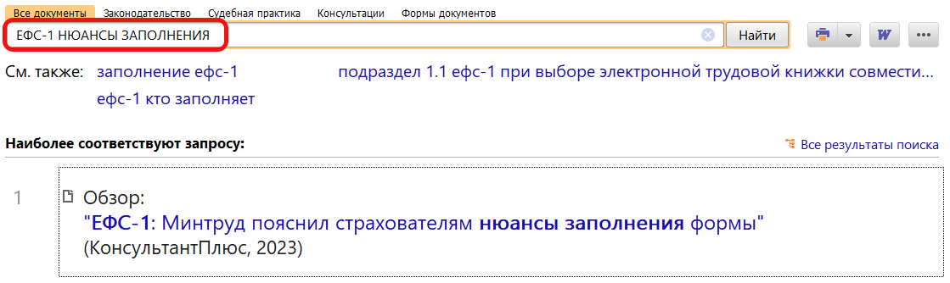
1

